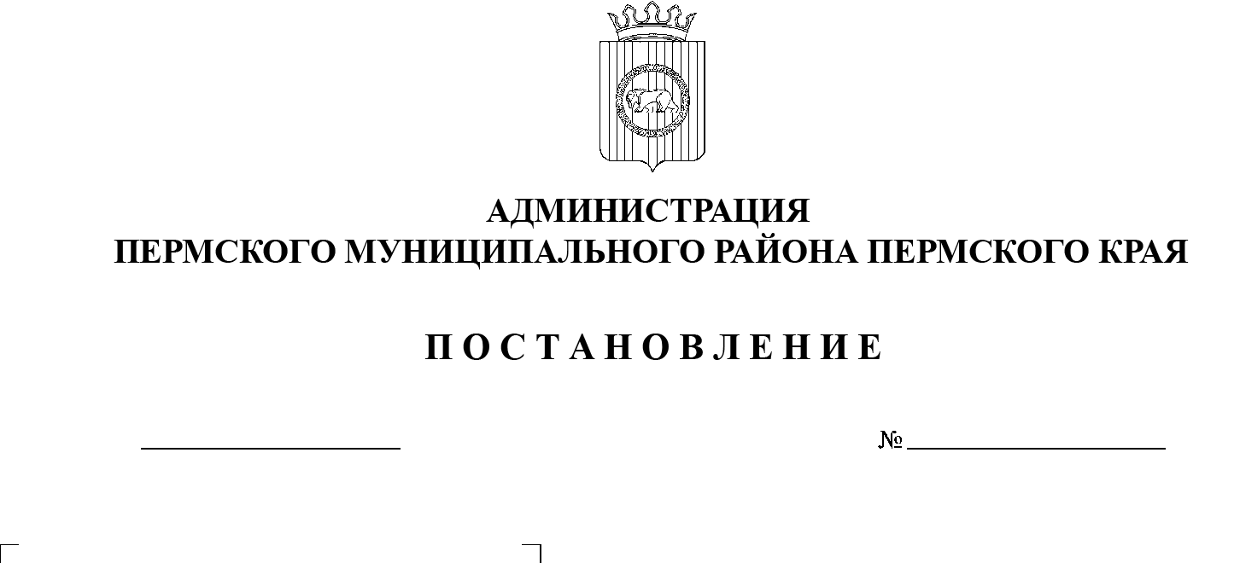
15.11.2021
СЭД-2021-299-01-01-05.С-602
О внесении изменений в Порядок проведения смотра-конкурса на лучшее использование, хранение техники и организацию охраны труда среди сельскохозяйственных предприятий Пермского муниципального района, утвержденный постановлением администрации Пермского муниципального района
от 13 августа 2021 г.
№ СЭД-2021-299-01-01-05.С-410

В соответствии с пунктом 6 части 2 статьи 47 Устава муниципального образования «Пермский муниципальный район», постановлением администрации Пермского муниципального района от 30.03.2021 № СЭД-2021-299-01-01-05.С-137 «Об утверждении Порядка определения объема и условий предоставления субсидии на возмещение затрат сельскохозяйственному товаропроизводителю на реализацию отдельных мероприятий муниципальной программы «Сельское хозяйство и комплексное развитие сельских территорий Пермского муниципального района»
администрация Пермского муниципального района ПОСТАНОВЛЯЕТ:
1. Внести в Порядок проведения смотра-конкурса на лучшее использование, хранение техники и организацию охраны труда среди сельскохозяйственных предприятий Пермского муниципального района, утвержденный постановлением администрации Пермского муниципального района от 13 августа 2021 г. № СЭД-2021-299-01-01-05.С-410, следующие изменения:
1.1. приложение 2 к Порядку изложить в новой редакции согласно приложению к настоящему постановлению.
2. Настоящее постановление вступает в силу со дня его официального опубликования.
3. Опубликовать настоящее постановление в информационном бюллетене муниципального образования «Пермский муниципальный район» и разместить на официальном сайте Пермского муниципального района www.permraion.ru.
Глава муниципального района В.Ю. Цветов

Приложение
к постановлению администрации Пермского муниципального района
от 15.11.2021 № СЭД-2021-299-01-01-05.С-602

«Приложение 2
к Порядку проведения
смотра-конкурса на лучшее использование, хранение техники и организацию
охраны труда среди сельскохозяйственных предприятий Пермского муниципального района

СОСТАВ
комиссии по подведению итогов смотра-конкурса на лучшее использование, хранение техники и организацию охраны труда среди сельскохозяйственных предприятий Пермского муниципального района
Председатель комиссии: | Мартынова Екатерина Васильевна | – начальник управления по развитию агропромышленного комплекса и предпринимательства администрации Пермского муниципального района
Заместитель председателя комиссии: | Денисова Евгения Владимировна | – начальник отдела развития агропромышленного комплекса управления по развитию агропромышленного комплекса и предпринимательства администрации Пермского муниципального района
Секретарь комиссии: | Мосин Андрей Викторович | – консультант отдела развития агропромышленного комплекса управления по развитию агропромышленного комплекса и предпринимательства администрации Пермского муниципального района
Члены комиссии: | Кольцова Светлана Валерьевна  Пигасова  Татьяна Петровна | – консультант отдела привлечения инвестиций и реализации муниципальных программ управления по развитию агропромышленного комплекса и предпринимательства администрации Пермского муниципального района  – заместитель начальника отдела развития агропромышленного комплекса управления по развитию агропромышленного комплекса и предпринимательства администрации Пермского муниципального района

